УДК 004.3
Сафина Диляра Ниязовна, Зарипов Артур Рамилевич, Гаптуллазянова Гульшат Ильдусовна
(Казанский Национальный Исследовательский Технический Университет им. А. Н. Туполева - КАИ, студент, Россия, г. Казань, dilyara.safina.20@mail.ru)
Safina Dilyara N., Zaripov Artur R., Gaptullazyanova Gulshat I.
(Kazan National Research Technical University named after A. N. Tupolev - KAI, student, Russia, Kazan, dilyara.safina.20@mail.ru)
РЕАЛИЗАЦИЯ СЕКРЕТНОГО ЗАМКА С ИСПОЛЬЗОВАНИЕМ ПЛАТФОРМЫ ARDUINO
IMPLEMENTATION OF A SECRET LOCK USING THE ARDUINO PLATFORM
Аннотация. Приведен термин электронного замка. Разобрано устройство электронного замка. Созданы макет и система электронного замка. Проведена проверка работы системы.
Abstract. The term of an electronic lock is given. Disassembled electronic lock device. A layout and an electronic lock system have been created. The system was checked.
Ключевые слова: электронный замок, Arduino, шифр.
Keywords: electronic lock, Arduino, cipher.
Самой важной характеристикой замка является его сложность вскрытия. В этом плане электронный замок является лидером.
Электронный замок - это устройство, в котором кодовая комбинация хранится в памяти электронного блока и вводится обычно с клавиатуры. Электронные замки намного безопаснее, надежнее и поддерживают много дополнительных функций, которые невозможны для механических замков.
В рамках данной работы предполагается разработать, создать и отладить небольшую действующую модель устройства контроля доступа на микроконтроллерном управлении. Такая модель позволит практически продемонстрировать работу секретного замка и сопутствующих ему элементов.
Устройство электронного замка состоит из четырех частей:
1. Запирающий механизм
2. Считыватель кода или пульт управления.
3. Блок управления.
4. Источник бесперебойного питания (ИБП).
Выбор модели
Arduino — это небольшая плата со своей памятью и процессором. Arduino позволяет компьютеру выйти за рамки виртуального мира в физический и взаимодействовать с ним. Устройства на базе Arduino могут получать информацию об окружающей среде посредством различных датчиков, а также могут управлять различными исполнительными устройствами.
Выбор дополнительных компонентов
Система будет состоять из следующих элементов:
1. Arduino Uno – самая популярная версия базовой платформы Arduino USB.
2. Блоком питания будет служить портативное зарядное устройство Xiaomi Mi PowerBank 3 2 USB 10000 mAh (Silver). Также можно использовать и 230V.
3. За распознавание шифра будут отвечать: датчик звука, а также сенсорная кнопка.
4. За раскрывание петель двери будет отвечать сервопривод.
5. За безопасность всей системы будет отвечать щеколда, оборудованная сервоприводом.
6. Светодиод
Создание макета
Для начала необходимо создать макет разрабатываемого устройства, чтобы иметь представление о том, как оно будет выглядеть. Для того, чтобы построить этот макет, мы воспользуемся услугой онлайн приложения Circuito.io.
Таким образом, по итогу работы в данной программе имеется макет устройства.
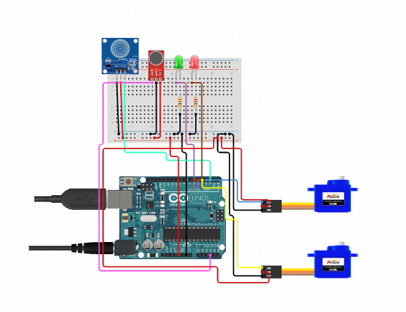
Рисунок 1– Макет устройства
Изготовление системы
Для подключения различных модулей к микроконтроллеру Arduino существуют специальные макетные платы. На таких макетных платах удобно располагать различные элементы схемы, а также соединять их проводами между собой и микроконтроллером. В конечном итоге, получилась схема, представленная на рисунке 2.
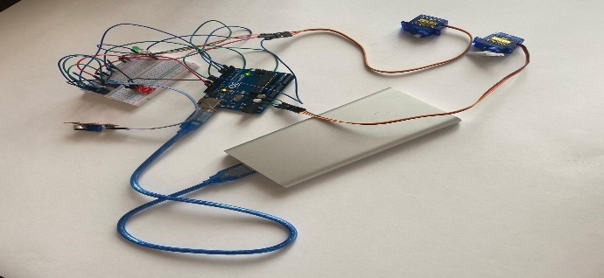
Рисунок 2– Схема в сборе
Отладка программной части устройства
Для работы сервопривода в разрабатываемом устройстве необходима библиотека Servo, которая предоставляет набор функций для управления сервоприводами.
Затем следует функция void setup(). Загрузив программу, Arduino позволяет коду принять участие в инициализации системы. Для этого нужно указать микроконтроллеру те команды, которые он выполнит в момент своей загрузки и потом забудет про них, то есть эти команды выполнятся только один раз во время старта системы.
После функции void setup() идет функция void loop(). Функция loop это то место, куда нужно поместить команды, которые будут выполняться все то время, пока плата Arduino включена. Микроконтроллер начнет выполнение первой команды, дойдет до конца и сразу перепрыгнет в начало для того, чтобы повторить ту же последовательность. И так будет происходить бесконечное число раз до тех пор, пока на плату поступает электричество.
Проверка работы системы
Теперь следует проверить этапы работы устройства контроля доступа.
Этап 1: Запись шифра
При подключении системы к питанию загорается лампочка, и запускается функция записи секретной комбинации.
В данном проекте шифром будет являться код из 5 стуков. Записанный код является актуальным до тех пор, пока систему будет подпитывать постоянный ток.
Этап 2: Работа шифра
Записанный код работает следующим образом.
Все стуки и нажатия обрабатываются как прерывания, поэтому точность записи и распознавания очень высокая. Первый стук выводит систему из режима ожидания, последующие же являются основным кодовым шифром. С выводом системы из режима ожидания, система начинает считывать секретный шифр, сравнивая время между ударами или нажатиями. И тут возможны два варианта, слишком быстро или слишком медленно, в любом случае попытка будет провалена. Так как чтобы открыть замок, нужно полностью попасть в тональность шифра.
Этап 3: Правильность ввода шифра
При вводе верного шифра задвижка раздвигается, и с помощью сервопривода распахивается дверь. Загорается лампочка зелёного цвета. Для того чтобы закрыть дверь, нужно нажать на сенсорную кнопку, и дверь автоматически закроется, и уйдет в режим ожидания.
При вводе неверного шифра, загорается красная лампочка. При пятикратном неверном вводе правильного шифра: загорается красная лампочка, и устройство становится недоступным на короткий промежуток времени.
Этап 4:
В случае если пользователь забудет пароль, внедрена функция напоминания. Для активации этой функции нужно 10 секунд продержать сенсорную кнопку, после чего с помощью диода будет показан кодовый шифр.
Заключение
В данной работе была осуществлена разработка небольшой действующею модели устройства на микроконтроллерном управлении. В рамках работы были рассмотрены основные принципы разработки и создания системы, позволяющей контролировать доступ к местам хранения важных повседневных вещей.
Исходя из экономических и эксплуатационных соображений, для данного устройства был выбран микроконтроллер Arduino UNO. Такая модель позволит практически продемонстрировать работу секретного замка и сопутствующих ему элементов. Особенностью данного замка является его скрытность. Далее, с использованием выбранных устройств была построена функциональная схема. Разработка завершилась составлением блок-схемы алгоритма и написанием исходного кода программы для микроконтроллера.

Список литературы
1. Электронный кодовый замок. [Электронный ресурс]. URL: http://www.meanders.ru/kodovij_zamok.shtml (дата обращения: 7.05.2017).
2. Arduino UNO R3: схема, инструкция. [Электронный ресурс]. URL: https://www.syl.ru/article/203717/new_arduino-uno-r-shema-instruktsiya (дата 43 обращения: 6.04.2017).

